  Norwegian Star |   Transfer
10 nopti,  pensiune completa | aeroport – port –aeroport
 | 
Orar de zbor,  Compania Lufthansa | TAXE  Portuare si de aeroport
Bucuresti
10.11 Bucuresti, 06:05 – Lisabona, via Munchen 13:20
20.11 Lisabona, 14:10 – Bucuresti, via Munchen 01:05 (21.11)

Cluj Napoca
10.11 Cluj, 06:00 – Lisabona, via Munchen 13:20
20.11 Lisabona, 14:10 – Cluj, via Munchen 00:50 (21.11)

Sibiu
10.11 Sibiu, 06:00 – Lisabona, via Munchen 13:20
20.11 Lisabona, 14:10 – Sibiu, via Munchen 00:50 (21.11)

Timisoara
10.11 Timisoara, 05:25 – Lisabona, via Munchen 13:20
20.11 Lisabona, 14:10 – Timisoara, via Munchen 00:05 (21.11)

Orarul de zbor poate suferi modificari!

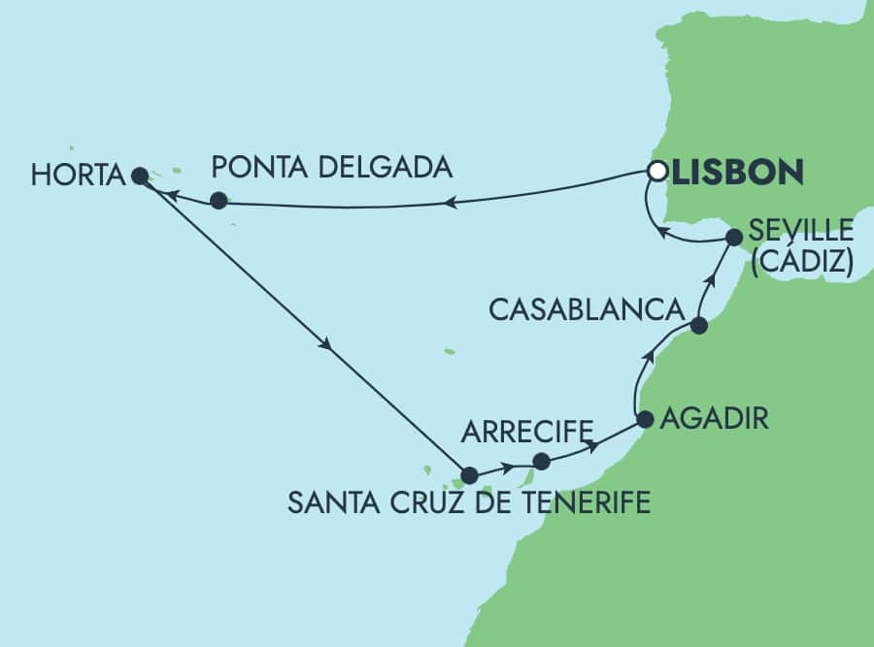
Fly and Cruise
Maroc, Andaluzia, Insulele Azore si Canare
Zboruri din Bucuresti, Timisoara,
Cluj Napoca si Sibiu
10/11/2025 - 20/11/2025 |   de la  1449 €  /pers.
Itinerar
Spania – Portugalia - Maroc

Data | Port | Sosire | Plecare
10-11 | Lisabona | - | 19:00
11-11 | Navigare | - | -
12-11 | Ponta Delgada (Insulele Azore) | 12:30 | 20:15
13-11 | Horta (Insulele Azore) | 06:00 | 14:00
14-11 | Navigare | - | -
15-11 | Santa Cruz de Tenerife, Insulele Canare | 14:15 | 22:00
16-11 | Arrecife, Insulele Canare | 08:00 | 17:00
17-11 | Agadir, Maroc | 07:00 | 16:00
18-11 | Casablanca | 09:00 | 17:30
19-11 | Cadiz, Andaluzia | 06:30 | 15:00
20-11 | Lisabona | 06:30 | -

Itinerariul poate suferi modificari

Tarife DE LA* | Cabina interioara (IF) | Cabina exterioara (OK**) | Cabina cu balcon (BA)
 | Zbor din SIBIU
euro/ pers | 1449 | 1759 | 2699
 | Zbor din BUCURESTI
euro/ pers | 1499 | 1799 | 2749
 | Zbor din TIMISOARA
euro/ pers | 1499 | 1799 | 2749
 | ZBOR DIN CLUJ NAPOCA
euro/ pers | 1549 | 1849 | 2779
Tarifele sunt valabile la data publicari ofertei si se pot modifica. Valabilitate in functie de disponibilitatea la momentul rezervarii.
**Cabinele OK au vederea obturata.

Tariful include: | Tariful nu include:  Tariful nu include:
- cazare 10 nopti la bordul navei de croaziera in functie de tipul de cabina ales;  - pensiune completa la bordul navei in restaurantele principale, cele bufet si pentru gustari: Ginza, O'Sheehan's Bar & Grill, Aqua, Garden Café, Topsiders Bar & Grill, Versailles;  - divertisment la bordul navei, productii de teatru si muzica live;  - participarea la activitatile de la bordul navei de croaziera, piscine, Jacuzzi;  - bilete de avion Bucuresti sau Cluj Napoca sau Timisoara sau Sibiu (in functie de orasul ales pentru plecare) – Lisabona si retur cu bagaj de mana (8 kg) si bagaj de cala (23 kg) inclus;  - taxele portuare si de aeroport;  - transfer aeroport – port – aeroport; | - servicii medicale la bord  - restaurantele de specialitate si spectacolele cu cina inclusa  - anumite activitati de divertisment  - internetul  - asigurarea medicala cu acoperire Covid  - excursiile optionale la tarm  - accesul la centrul de infrumusetare si Spa (tratamente si servicii personalizate)  - bauturile alcoolice si non alcoolice servite la bord  - service Charge-ul 20 euro/ persoana/ zi
Conditii rezervare: | Conditii anulare:
Orice croaziera confirmata atrage o plata in avans de 40% Diferenta se achita cu 120 de zile inainte de plecare.  Pentru acest itinerariu este nevoie de pasaport valabil 6 luni de la data returului. | Mai mult de 120 de zile – pierderea avansului  119 zile – 90 zile – 75%  89 - 0 zile – penalizare 100%  In caz de neprezentare la program penalizarea este 100%.  Bilete de avion sunt nerambursabile si nemodificabile.
Proaspat reconditionata Norwegian Star este special construita pentru a se alinia conceptului Freestyle, nava ofera 17 restaurante cu diferite specialitati din intreaga lume precum si 11 baruri si lounge-uri. Rasfata-te in linistea Mandara Spa, bucura-te si ia parte la activitatile de divertisment: de la spectacole superbe in Teatrul Stardust, la adrenalina oferita de Casino si frumusetea dansurilor si muzicii in Spinnaker Lounge fiecare seara este una de petrecere necontenita.
